Кейс 1. Составление регламента процесса.

Процесс «Согласование отчета о выполненных работах с заказчиком» состоит из следующих операций:

* Автор отчета о выполненных работах (далее – Отчет) направляет руководителю проекта по внутренней корпоративной электронной почте Отчет для согласования с заказчиком. В письме автор указывает лиц, с которыми требуется согласование Отчета со стороны заказчика. К электронному письму должен быть прикреплен Отчет, а также указана ссылка на папку корпоративного сервера, где хранится последняя его версия;
* Руководитель проекта проверяет корректность оформления Отчета в соответствии с требованиями договора. Затем, если все оформлено корректно, отправляет документ в электронном виде согласующим лицам со стороны заказчика, Копию данного электронного письма отправляет автору Отчета. При нахождении каких-либо ошибок в оформлении документа руководитель проекта возвращает Отчет автору для исправления;
* Согласующие лица со стороны заказчика должны рассмотреть Отчет в срок, не превышающий семи рабочих дней, если иное не указано в договоре;
* Отчет с замечаниями или визами согласования возвращается от заказчика руководителю проекта в электронном виде. О результате согласования руководитель проекта сообщает автору Отчета. Если замечаний нет, руководитель проекта передает Отчет на подпись директору компании. При наличии замечаний руководитель проекта передает Отчет на доработку автору;
* Автор Отчета должен устранить все замечания, полученные от согласующих лиц со стороны заказчика в течение пяти рабочих дней. Результатом доработки должна стать новая версия Отчета, где в приложении будет приведен лист замечаний. После того, как новая версия Отчета подготовлена, его снова передают руководителю проекта для согласования с заказчиком.

**Задания к кейсу:**

1. *Составьте DFD-диаграмму верхнего уровня процесса «Согласование отчета о выполненных работах с заказчиком» в нотации Йордана – де Марко.*
2. *Составьте WFD-диаграмму данного процесса.*
3. *Заполните приведенный ниже регламент процесса.*

РЕГЛАМЕНТ ПРОЦЕССА

Согласование отчета о выполненных работах с заказчиком _____________________________________________________________________________

Утвержден и введен в действие Приказом от 05.10 2022 г. № 3231

Дата введения от 05.12.2022 г.

ООО «Пересвет» г. Самара, 2022 г.

**Паспорт регламента**

|  |  |
| --- | --- |
| Статус конфиденциальности | Коммерческая тайна |
| Область регламентации | Согласование |
| Используемые информационные системы | Сервер компании |
| Ответственный разработчик стандарта | Гончаров И.В.  Директор ЗАО «Аналитика для всех» |
| Введен | Впервые |
| Утвержден | Приказ «О согласовании»  № 4535 от 12.12.2021 |
| Код документа | 3465473 |
| Срок действия | Постоянный |
| Подразделение – владелец стандарта | Отдел аналитики |

**Лист согласования**

|  |  |  |  |  |
| --- | --- | --- | --- | --- |
| Наименование подразделения | Должность | ФИО | Подпись | Дата |
| Отдел аналитики | Директор | Гончаров И.В. |  | 05.12.2022 |
|  |  |  |  |  |
|  |  |  |  |  |
|  |  |  |  |  |

**Лист регистрации изменений**

|  |  |  |  |  |  |  |
| --- | --- | --- | --- | --- | --- | --- |
| № п/п | Изменение | | Всего листов в документе | Изменения внес | | Дата |
| Содержание изменения | Номера листов | Ф.И.О. | Подпись |
|  |  |  |  |  |  |  |
|  |  |  |  |  |  |  |
|  |  |  |  |  |  |  |

**Содержание**

1.Общие положения.

1.1. Назначение и область применения.

1.2. Нормативные ссылки.

1.3. Термины и определения.

2.Общее описание процесса.

2.1. Характеристика процесса.

2.2. Графическая схема процесса верхнего уровня.

3.Детальное описание процесса.

3.1. Подпроцесс 1 «Инициирование процедуры заключения договора».

3.2. Подпроцесс 2 «Подготовка проекта договора».

3.3. Подпроцесс 3 «Внутреннее согласование договора».

3.4. Подпроцесс 4 «Согласование договора с контрагентом».

3.5. Подпроцесс 5 «Подписание договора».

4.Показатели эффективности реализации процесса.

5.Шаблоны и образцы документов.

5.1. Шаблон клиентского договора.

5.2. Форма «Лист согласования».

**1. Общие положения**

**1.1. Назначение и область применения**

Назначение

Процесс «Заключение клиентского договора» осуществляется в соответствии с требованиями действующего законодательства, устава компании, положения о подразделении аналитики, настоящего документа и иных локальных нормативных актов.

Целями заключения клиентского договора являются:

1. Установление четких сроков выполнения работ;
2. Установление всех требований;
3. Определение формы отчета;
4. Юридическое обоснование деятельности организации;

Координацию заключения клиентского договора осуществляет Стенин В. Н.,

Руководитель Гончаров И. В. осуществляет:

1. Контроль за качеством исполнения;
2. Контроль времени исполнения;

Ответственные и заинтересованные подразделения принимают участие в договорной работе в порядке, установленном настоящим регламентом.

В случае, если действующими законодательными или иными нормативными правовыми актами установлены обязательные требования в части оказания услуг аналитики, при выполнении таких работ настоящий регламент применяется в части, не противоречащей указанным актам.

Область применения

Настоящий регламент регулирует порядок заключения клиентского договора в компании ООО «Пересвет».

Требования данного регламента распространяются на все структурные подразделения ООО «Пересвет» (далее – компания), участвующие в процессах, связанных с предоставлением аналитических отчетов по деятельности предприятий-заказчиков.

Ответственность за внедрение, контроль выполнения требований данного регламента возложена на Гончарова И.В.

Внесение изменений в данный регламент может производиться по инициативе любого работника компании, одобренной генеральным директором компании.

Ответственность

Лица, участвующие в заключении клиентского договора, несут ответственность за качество и своевременность исполнения ими своих обязанностей, установленных настоящим регламентом и иными локальными нормативными актами, регулирующими вопросы договорной деятельности.

**1.2. Нормативные ссылки**

Внешние документы

Гражданский кодекс РФ;

Трудовой кодекс РФ;

Внутренние документы

Положения о подразделениях,

Должностные инструкции сотрудников подразделений;

**1.3. Термины и определения**

|  |  |
| --- | --- |
| Термин | Определение |
| Генеральный директор | Генеральный директор ООО «Пересвет» |
| Ответственное подразделение | Структурное подразделение (управление, служба, отдел) ООО «Пересвет», к сфере компетенции которого относится предоставление аналитических отчетов |
| Бизнес-процесс | Согласование отчета о выполненных работах с заказчиком |
| Подпроцесс | Нет |
| Регламент бизнес-процесса | Организационно-распорядительный документ, содержащий совокупность правил, регулирующих порядок бизнес-процесса или его этапов |
| Информационная система (ИС) | Система, предназначенная для хранения, поиска и обработки информации, и соответствующие организационные ресурсы (человеческие, технические, финансовые и т. д.), которые обеспечивают и распространяют информацию |
| Операция (действие) | Совокупность действий для достижения какой-либо цели. |
| Клиентский договор | Договор на предоставление услуг, продажу товаров клиенту. |

**2. Общее описание процесса**

**2.1. Характеристика процесса**

Владелец процесса: отдел аналитики ООО «Пересвет»

Начало процесса: автор отчета направляет руководителю проекта по внутренней корпоративной электронной почте отчет для согласования с заказчиком

Описание процесса: процесс заключения клиентского договора состоит из следующих подпроцессов:

1. Автор отчета направляет руководителю проекта по внутренней корпоративной электронной почте отчет для согласования с заказчиком;

2. Руководитель проекта проверяет корректность оформления отчета, если все оформлено корректно, отправляет документ лицам со стороны заказчика, Копию данного электронного письма отправляет автору Отчета. При нахождении каких-либо ошибок в оформлении документа руководитель проекта возвращает Отчет автору для исправления;

3. Согласующие лица со стороны заказчика должны рассмотреть Отчет в срок, не превышающий семи рабочих дней, если иное не указано в договоре;

4. Отчет с замечаниями или визами согласования возвращается от заказчика руководителю проекта. О результате согласования руководитель проекта сообщает автору Отчета. Если замечаний нет, руководитель проекта передает Отчет на подпись директору компании. При наличии замечаний руководитель проекта передает Отчет на доработку автору;

5. Автор Отчета должен устранить все замечания, полученные от согласующих лиц со стороны заказчика в течение пяти рабочих дней. Результатом доработки должна стать новая версия Отчета, где в приложении будет приведен лист замечаний. После того, как новая версия Отчета подготовлена, его снова передают руководителю проекта для согласования с заказчиком.

Результат процесса: готовый отчет отправлен заказчику и согласован.

Требования к срокам: срок выполнения 1 календарный месяц.

Участники процесса

|  |  |
| --- | --- |
| Должность | Отдел / подразделение |
| Автор отчета | Отдел аналитики |
| Руководитель проекта | Отдел аналитики |
| Заказчик | – |
| Директор | – |

**2.2. Графическая схема процесса верхнего уровня**

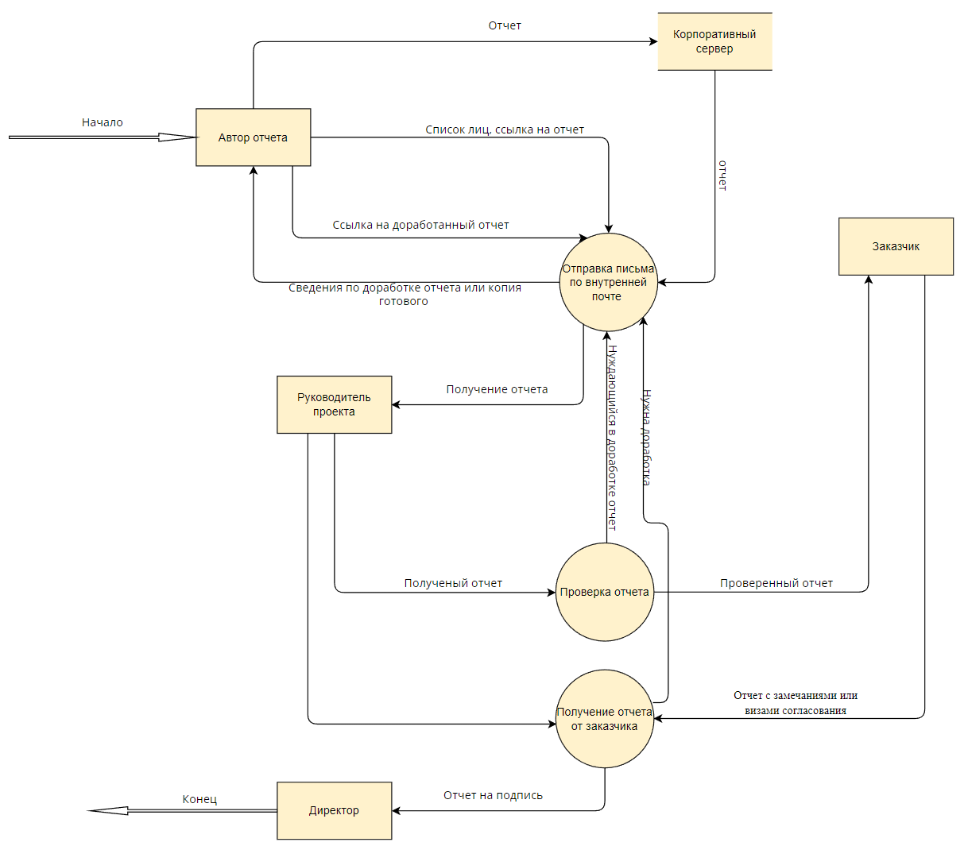

**3. Детальное описание процесса**

**3.1. Подпроцесс 1 «Инициирование процедуры заключения договора»**

*Описание операций*

|  |  |  |  |  |  |  |
| --- | --- | --- | --- | --- | --- | --- |
| Название операции | Исполнитель | Начало | Входящие документы | Результат | Исходящие документы | Срок выполнения |
| Запрос от заказчика | Заказчик | – | – | Запрос получен руководителем проекта | Список требований | – |
| Получение и обработка запроса руководителем проекта | Руководитель проекта | Получен запрос от заказчика | Список требований | Заключен договор | Договор | 2 дня |

**3.2. Подпроцесс 2 «Подготовка проекта договора»**

*(В тексте опишите последовательность выполняемых действий)*

*Описание операций*

|  |  |  |  |  |  |  |
| --- | --- | --- | --- | --- | --- | --- |
| Название операции | Исполнитель | Начало | Входящие документы | Результат | Исходящие документы | Срок выполнения |
| Анализ требований | Руководитель проекта | Заключен договор | Список требований | Начата работа над проектом | План выполнения работ | 5 дней |

**3.3. Подпроцесс 3 «Внутреннее согласование договора»**

*Описание операций*

|  |  |  |  |  |  |  |
| --- | --- | --- | --- | --- | --- | --- |
| Название операции | Исполнитель | Начало | Входящие документы | Результат | Исходящие документы | Срок выполнения |
| Отправка отчета руководителю проекта | Автор отчета | Отчет готов | – | Отправленный отчет | Отчет, список лиц к согласованию | 1 день |
| Проверка руководителем | Руководитель проекта | Получение отчета | Отчет | Отчет отправлен на согласование заказчику или вернут автору на доработку | Отчет | 2 дня |
| Исправление отчета (если требуется) | Автор отчета | Получен отчет к исправлению | Отчет | Исправленный отчет отправлен руководителю | Исправленный отчет | 5 дней |
| Отправка отчета директору | Руководитель проекта | Отчет согласован с заказчиком | – | Согласовано директором | Отчет | 1 день |

**3.4. Подпроцесс 4 «Согласование договора с контрагентом»**

*Описание операций*

|  |  |  |  |  |  |  |
| --- | --- | --- | --- | --- | --- | --- |
| Название операции | Исполнитель | Начало | Входящие документы | Результат | Исходящие документы | Срок выполнения |
| Отправка отчета заказчику | Руководитель проекта | Отчет готов | – | Отчет отправлен | Отчет | 1 день |
| Согласование со стороны заказчика | Заказчик | Отчет получен | Отчет | Отправка отчета обратно | Отчет с замечаниями или визами согласования | 7 дней |

**3.5. Подпроцесс 5 «Подписание договора»**

*Описание операций*

|  |  |  |  |  |  |  |
| --- | --- | --- | --- | --- | --- | --- |
| Название операции | Исполнитель | Начало | Входящие документы | Результат | Исходящие документы | Срок выполнения |
| Подписание директором | Директор | Отчет полностью готов и согласован с заказчиком | Договор | Подпись директора с договоре | Договор | 1 день |
| Подписание заказчиком | заказчик | Договор подписан директором и принят заказчиком | Договор | Подписанный заказчиком договор | Договор | 1 день |

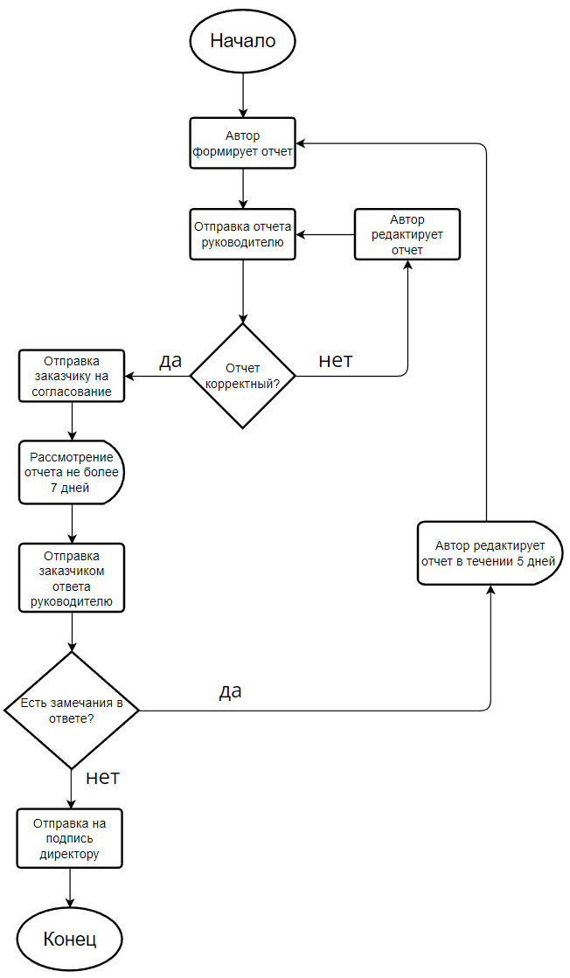

**4. Показатели эффективности реализации процесса**

|  |  |  |  |
| --- | --- | --- | --- |
| Название показателя | Единица измерения | Метод расчета показателя | Периодичность изменений |
| Время | Недели |  | Каждую неделю |
| Доработки проекта | Число раз |  | Каждый раз, когда проект отправляется на доработку |